1. Извлекаем изменения, отправленные в предыдущей лабораторной

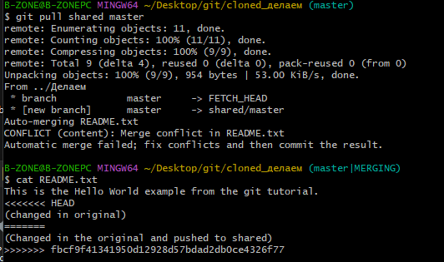

1. Запускаем git сервера

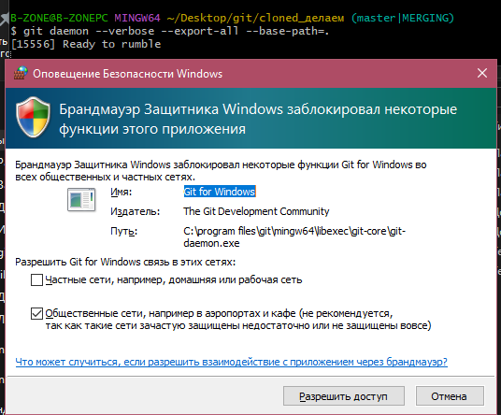

1. Клонируем

